Лабораторная работа №11

Выполнил Эсеналиев Арсен

ИВТ-б-о-21-1

**Цель:** приобретение навыков по работе с данными формата JSON с помощью языка программирования Python версии 3.x.

1. Создал общедоступный репозиторий на GitHub c MIT

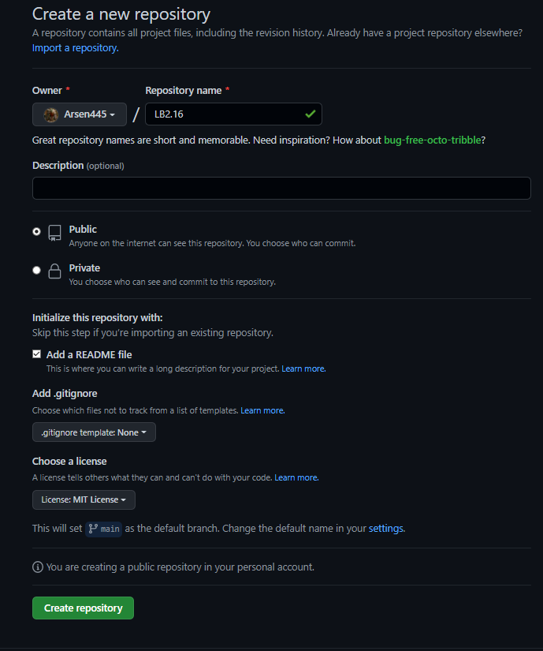

1. Выполнил клонирование созданного репозитория.

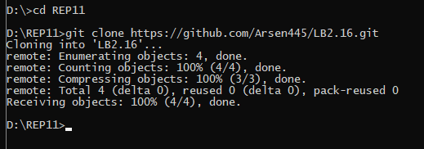

3. Дополнил файл .gitignore необходимыми правилами для работы с IDE PyCharm.

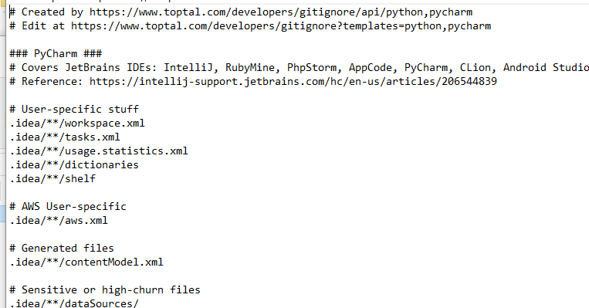

1. Организовал репазиторий в соответствии с моделью ветвления git-flow.

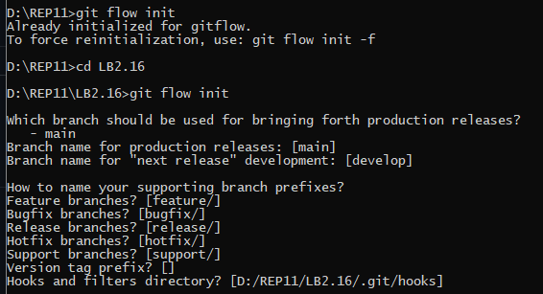

1. Проработал примеры лабораторной работы.

**Запись в файл**

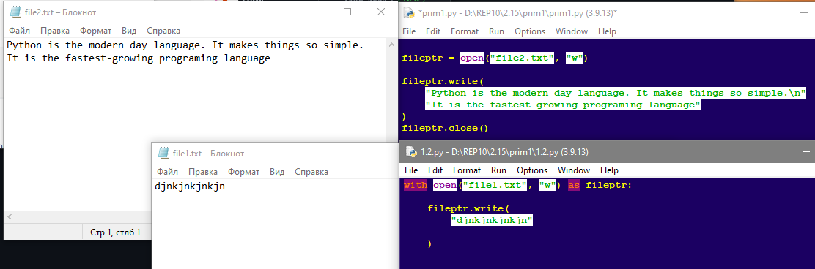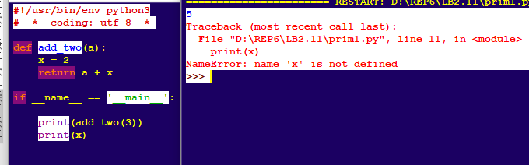

**Чтение из файла**

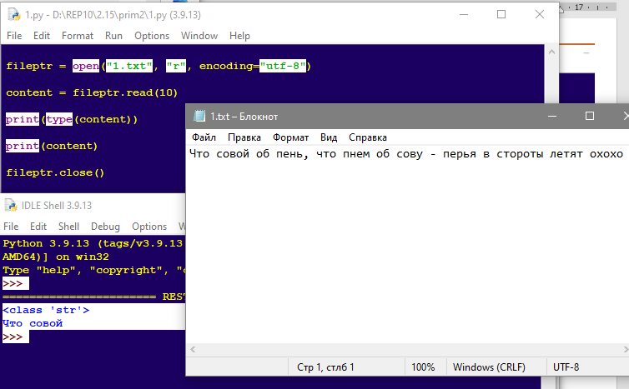

**Построчное чтение содержимого файла в цикле**

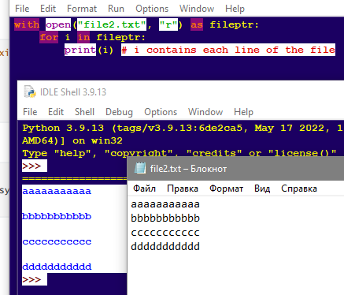

**Построчное чтение содержимого файла с помощью методов файлового объекта**

Readline()

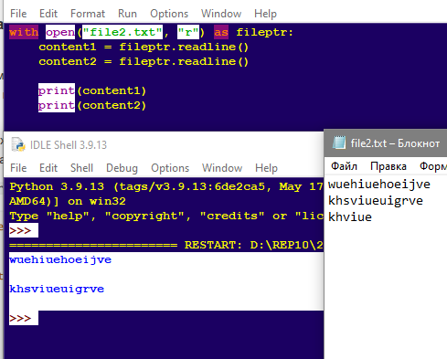

Readlines()

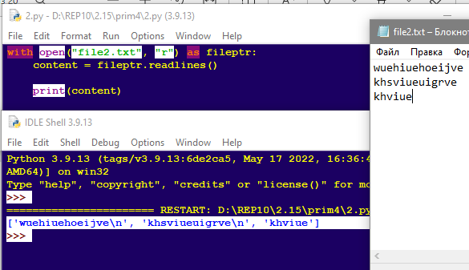

**Создание нового файла**

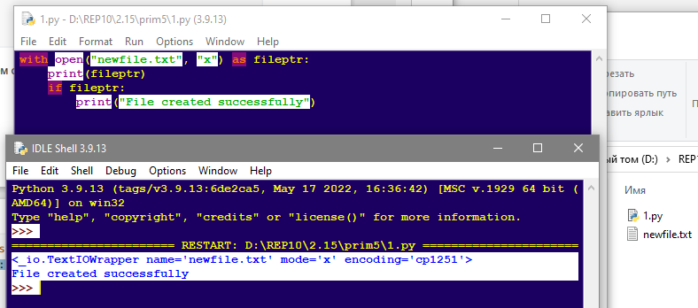

**Изменение кодировки файла**

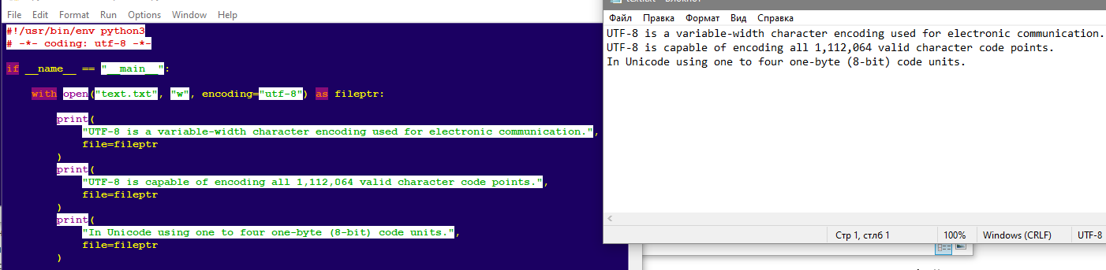

**Позиция указателя файла**

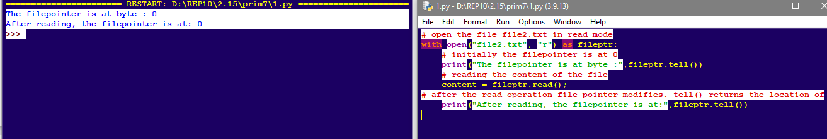

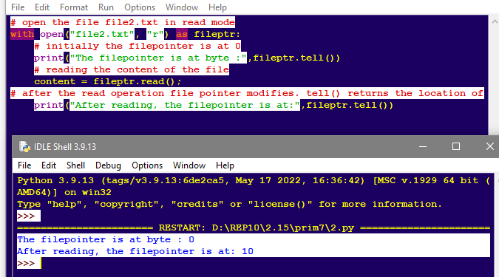

**Модуль os**

Модуль Python os обеспечивает взаимодействие с операционной системой. Модуль os предоставляет функции, которые участвуют в операциях обработки файлов, таких как переименование, удаление и т. д. Он предоставляет нам функцию rename() для переименования указанного файла в новое имя. Синтаксис для использования функции rename() приведен ниже.

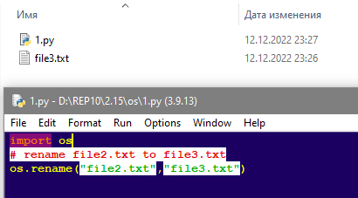

**Удаление файла**

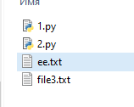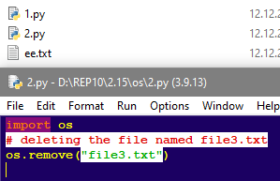

**Создание нового каталога**

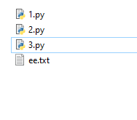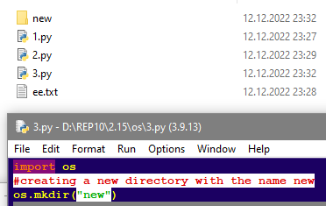

**Получение текущего рабочего каталога**

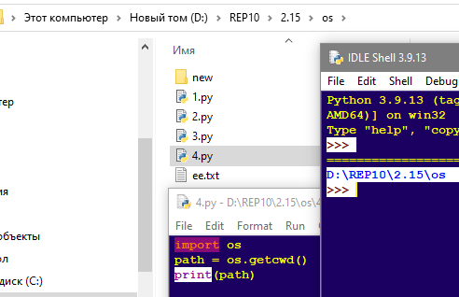

**Изменение текущего рабочего каталога**

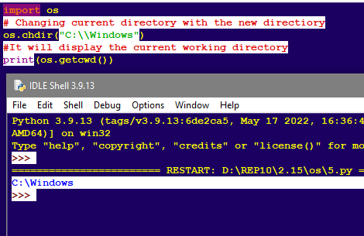

**Удаление каталога**

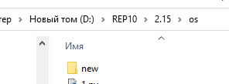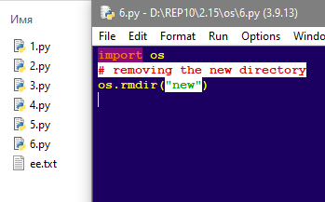

**Индивидуальное 1**

Составить программу с использованием списков и словарей для решения задачи. Номер варианта определяется по согласованию с преподавателем. Исходный файл, из которого выполняется чтение, необходимо также добавить в репозиторий, каждое предложение в фале должно находиться на отдельной строке.

Написать программу, которая считывает текст из файла и выводит на экран только цитаты, то есть предложения, заключенные в кавычки.

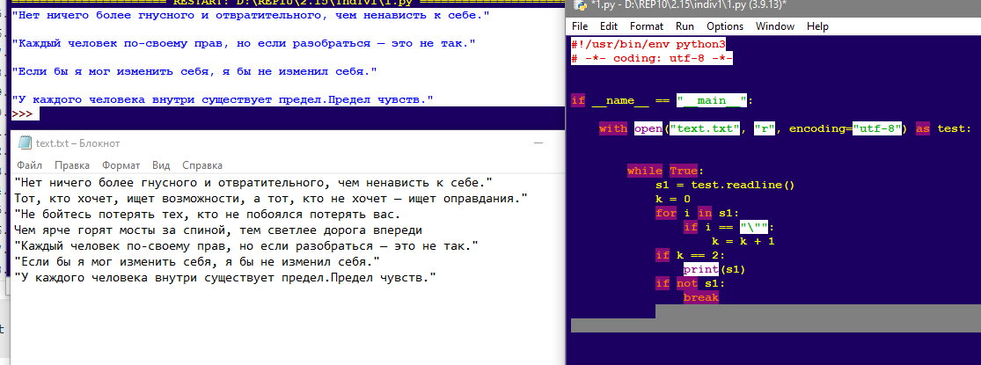

**Индивидуальное 2**

Составить программу с использованием текстовых файлов. Номер варианта необходимо получить у преподавателя.

Автоматическая проверка орфографии не помешала бы многим из нас. В данном упражнении мы напишем простую программу, сверяющую слова из текстового файла со словарем. Неправильно написанными будем считать все слова, которых не нашлось в словаре. Имя файла, в котором требуется выполнить орфографическую проверку, пользователь должен передать при помощи аргумента командной строки. В случае отсутствия аргумента должна выдаваться соответствующая ошибка. Сообщение об ошибке также должно появляться, если не удается открыть указанный пользователем файл. Также Вам следует игнорировать регистр символов при выполнении проверки.

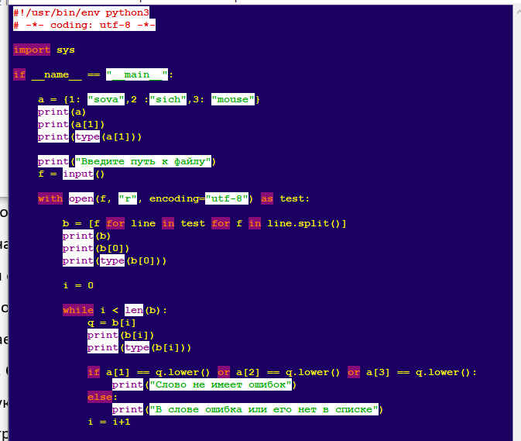

1. Зафиксируйте сделанные изменения в репозитории.(после создания веток не запушил, поэтому не работало)

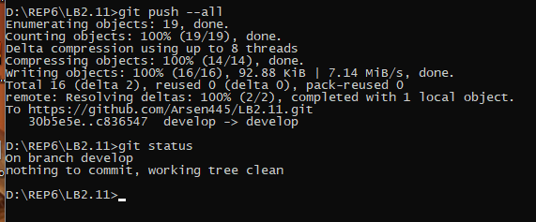

1. Выполните слияние ветки для разработки с веткой main/master.

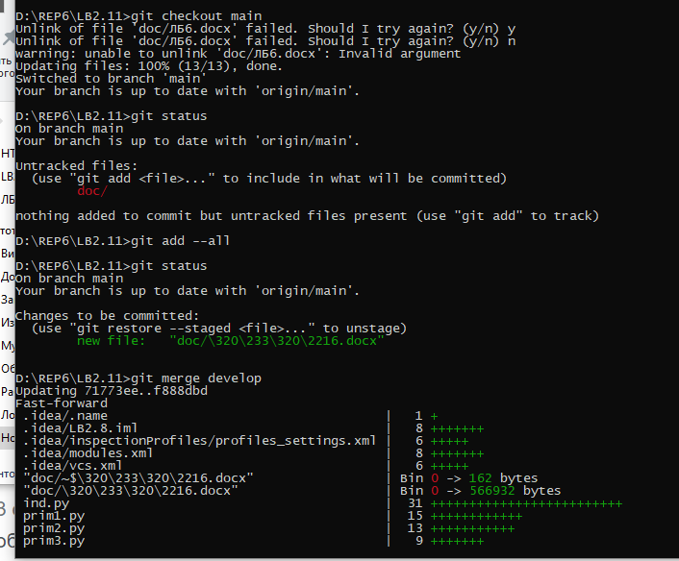

**Контрольные вопросы:**

**1. Как открыть файл в языке Python только для чтения?**

Чтобы открыть файл для чтения, мы используем режим r. Для чтения мы

воспользуемся функцией read(size), если параметр size не указан, функция вернет нам всю строку. file = open("text.txt", 'r', encoding = 'utf-8').

**2. Как открыть файл в языке Python только для записи?**

В Python открытие файлов выполняется с помощью функции open(), которой передается два аргумента - имя файла и режим. Файл может быть открыт

в режиме чтения, записи, добавления.

**3. Как прочитать данные из файла в языке Python?**

Чтение данных из файла осуществляется с помощью методов read(размер) и readline(). Метод read(размер) считывает из файла определенное количество символов, переданное в качестве аргумента.

**4. Как записать данные в файл в языке Python?**

Запись данных в файл. Записать данные в файл можно с помощью метода write().

**5. Как закрыть файл в языке Python?**

После того, как мы открыли файл, и выполнили все нужные операции,

нам необходимо его закрыть. Для закрытия файла используется функция

close().

**6. Изучите самостоятельно работу конструкции with ... as.** **Каково ее**

**назначение в языке?**

Конструкция with ... as используется для оборачивания выполнения

блока инструкций менеджером контекста. Если в конструкции with - as было

несколько выражений, то это эквивалентно нескольким вложенным конструкциям

**7. Изучите самостоятельно документацию Python по работе с файлами. Какие помимо рассмотренных существуют методы записи/чтения**

**информации из файла?**

Один из самых распространенных способов вывести данные в Python –

это напечатать их в консоли. Если вы находитесь на этапе изучения языка, такой способ является основным для того, чтобы быстро просмотреть результат

свой работы

**8. Какие существуют, помимо рассмотренных, функции модуля os**

**для работы с файловой системой?**

os.chdir(path) - смена текущей директории.

os.chmod (path, mode, *, dir_fd=None, follow_symlinks=True) - смена прав

доступа к объекту (mode - восьмеричное число).

os.chown (path, uid, gid, *, dir_fd=None, follow_symlinks=True) - меняет id

владельца и группы (Unix).

os.getcwd() - текущая рабочая директория.

os.link (src, dst, *, src_dir_fd=None, dst_dir_fd=None,

follow_symlinks=True) - создаѐт жѐсткую ссылку.

os.listdir (path=".") - список файлов и директорий в папке.

os.mkdir (path, mode=0o777, *, dir_fd=None) - создаѐт директорию.

OSError, если директория существует.

os.makedirs (path, mode=0o777, exist_ok=False) - создаѐт директорию, создавая при этом промежуточные директории.

os.remove (path, *, dir_fd=None) - удаляет путь к файлу.

os.rename (src, dst, *, src_dir_fd=None, dst_dir_fd=None) - переименовывает файл или директорию из src в dst.

os.renames (old, new) - переименовывает old в new, создавая промежуточные директории.

os.replace (src, dst, *, src_dir_fd=None, dst_dir_fd=None) - переименовывает из src в dst с принудительной заменой.

os.rmdir (path, *, dir_fd=None) - удаляет пустую директорию.

os.removedirs (path) - удаляет директорию, затем пытается удалить родительские директории, и удаляет их рекурсивно, пока они пусты.

os.sync() - записывает все данные на диск (Unix).

os.truncate (path, length) - обрезает файл до длины length.

os.utime (path, times=None, *, ns=None, dir_fd=None,

follow_symlinks=True) - модификация времени последнего доступа и изменения файла. Либо times - кортеж (время доступа в секундах, время изменения в секундах), либо ns - кортеж (время доступа в наносекундах, время изменения в наносекундах).

os.walk (top, topdown=True, onerror = None, followlinks=False) – генерация имѐн файлов в дереве каталогов, сверху вниз (если topdown равен True),

либо снизу вверх (если False). Для каждого каталога функция walk возвращает

кортеж (путь к каталогу, список каталогов, список файлов).